**LEMBAR PERSETUJUAN**

Laporan hasil penelitian (Karya Tulis Ilmiah Studi Literatur)

Nama : Nova Rima Imani

NIM : 1601460026

dengan judul **“Pengaruh Metode Distraksi Audiovisual Terhadap Tingkat Stres Hospitalisasi Pada Anak Saat Injeksi Bolus”**, telah diperiksa dan diujikan.

Malang, 22 Juni 2020

Dosen Pembimbing Utama Dosen Pembimbing Kedua

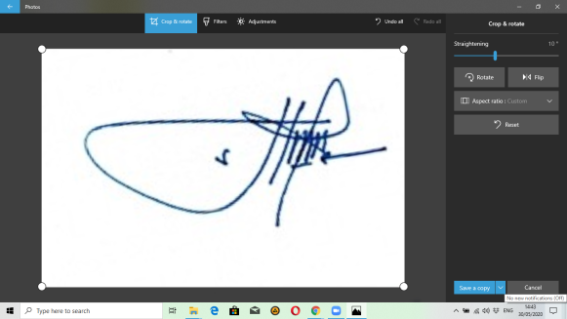 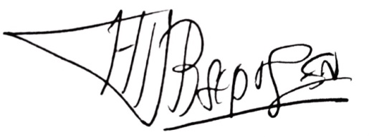

**Sri Mudayatiningsih, S.Kp.,M.Kes** **Rossyana Septyasih, S.Kp.,M.Kes**

NIP. 196905151993032003 NIP. 196109171985012001